**Solución cuarto parcial**

Santiago Franco Mejía

Juan Pablo Hoyos Lopez

José Rafael Arrieta Domínguez

Universidad de Medellín

Facultad de Ingeniería

Gestión de la configuración

Medellín

2023

**1.**

* **Herramienta de administración y almacenado de código:** aquí primero que nada necesitaremos un servicio que nos permitaalmacenar nuestro código fuente para nuestro aplicativo tales como GitHub, Gitlab o Bitbucket. (Esto no hace parte del repertorio de Azure como indica el punto, pero consideramos necesario tenerlo en cuenta).
* **Azure container registry:** Esta herramienta la utilizaremos para almacenar el container generado a partir del Dockerfile para la ejecución de nuestro código desplegado desde el mismo. Para este usaríamos las siguientes configuraciones:  
    
  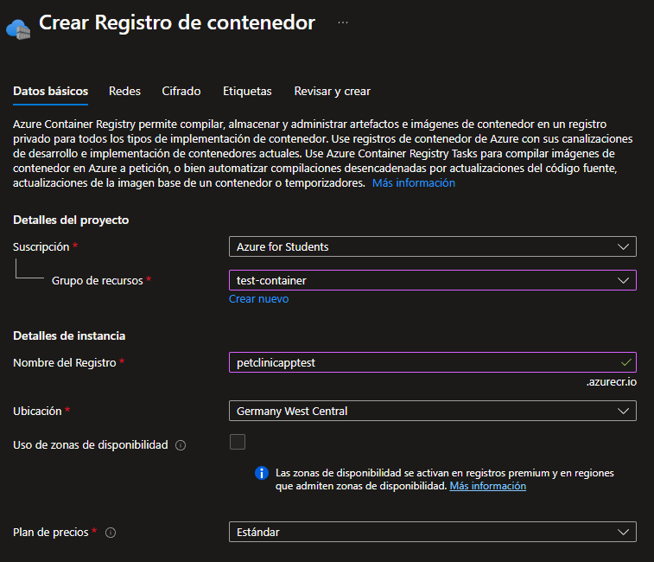  
  Nótese la utilización de los siguientes aspectos a nivel de datos básicos:   
  A screenshot of a computer

  Description automatically generated  
    
  La ubicación en Alemania teniendo en cuenta el dato de los 10k usuarios concurrentes y utilizaremos la opción Estándar puesto que calidad / precio nos beneficia mucho más que la premium que cuenta con un costo diarios de 1600 dólares aproximadamente y ofrece servicios que no alcanzaremos a utilizar:A screenshot of a computer

  Description automatically generated  
    
  En Redes mantuvimos la configuración de conectividad con la opción de acceso público para que los usuarios puedan acceder al sitio web sin dificultades: A screenshot of a computer

  Description automatically generated  
    
  Aquí dejamos deshabilitado esto: 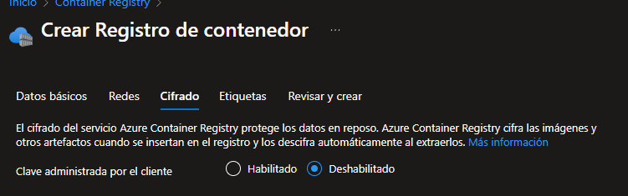  
    
  En el apartado de Etiquetas, podemos agregar las que veamos necesarias:  
  **A screenshot of a computer

  Description automatically generated**  
    
  Y asi lo creariamos:  
  A screenshot of a computer

  Description automatically generated  
    
  El costo mensual por el uso de este servicio seria de: ***20.01 dolares***  
  **A screenshot of a computer

  Description automatically generated**
* ***Grupo de recursos:*** El siguiente nos sirve para agrupar todos los recursos dentro de un mismo aplicativo y de esta manera poder elegir la region de alojamiento de nuestros servicios (Este no cuenta con un precio como tal).  
  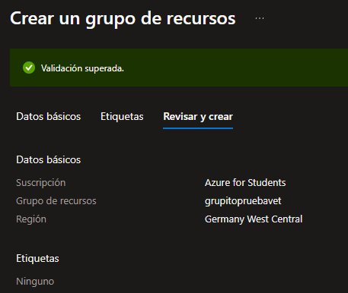
* **Aplicación web:** Este es el servicio que nos permitirá desplegar nuestra aplicación en el ambiente que lo deseemos, en este caso el ambiente productivo y lo podríamos hacer con las siguientes configuraciones: 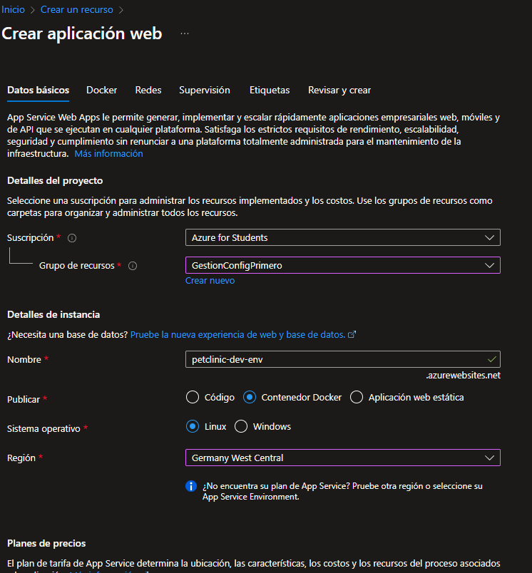A screenshot of a computer

  Description automatically generated  
  En este casi también alojando nuestra aplicación en la zona de Alemania y utilizando el uno de los planes aislados no tan costosos de ***298 dólares*** por mes que nos permitirá tener una buena disponibilidad y velocidad en el aplicativo por un precio relativamente económico ya que los planes más avanzados costarían mucho más, pero si disponemos de más presupuesto aumentaríamos un poco más la capacidad.  
    
  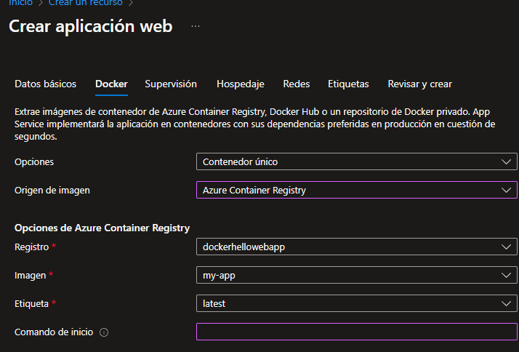  
  En la sección de Docker seleccionaríamos nuestro Container Registry previamente creado con nuestra imagen.  
  Coste mensual: ***298 dólares***
* **Azure AKS:** Por último utilizaríamos el servicio de Azure AKS para optimizar y mantener arriba nuestra aplicación pudiendo generar copias exactas de los contenedores con la siguiente configuración base: 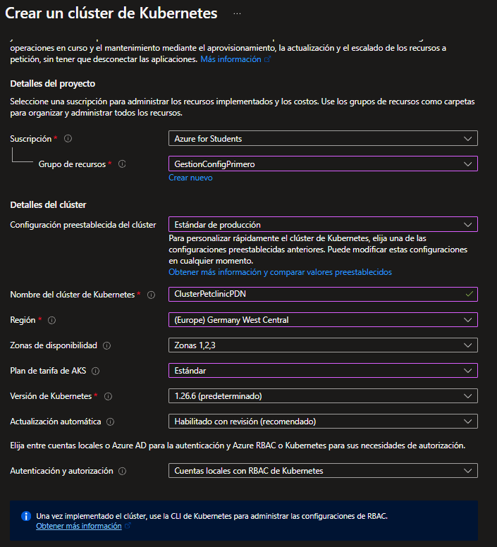  
  Este tendría un coste mensual de: ***73 dólares***

***2. El costo total de la salida a producción con los datos brindados seria de: 391.01 dólares por mes.***